Vatanımız Yuvamız

İnsanlar evlerinde rahat hareket eder , kendini güvende hisseder ve bir çok ihtiyacını karşılarlar.Okulda da öğretmen ve arkadaşlarımızla evdeki gibi bir aile ortamı oluşmuştur diyebiliriz.
Tıpkı ev ve okul gibi vatanımız da bizim yuvamızdır.Vatanımızın sınırları içerisinde de rahat hareket eder , bir çok ihtiyacımızı karşılar ve kendimizi güvende hissederiz.
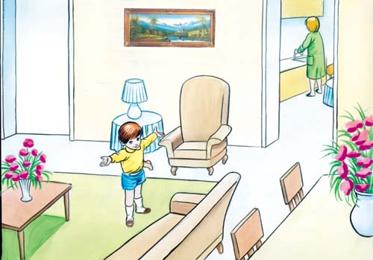
Her canlının bir yuvası vardır. İnsanların barındığı yuvası neresidir? İnsanlar nerede yaşar?
………………………………………………………………………………………………………………………………………………………………………………………………………………………………………………………………………………………………………………………………………………………………………………………………………………………………………..

Türk halkının yuvası neresidir? Yaşadığı yere ne denir?
……………………………………………………………………………………………………………………………………………………………………………………………………………………………………………………………………………………………………………………………………………………………………………………………………………………………………………….

Yuvamız olarak kabul ettiğimiz evimiz , okulumuz ve yurdumuzun benzerliklerine örnekler veriniz .
1-……………………………………………………………………………………………………
2-………………………………………………………………………………………………….
3-……………………………………………………………………………………………………
4-………………………………………………………………………………………………….
Aşağıdaki zihin haritasını yapınız.
Cennet Vatanım

